Královéhradecký kraj  Pivovarské náměstí 1245  500 03 Hradec Králové | HOLEC, ZUSKA & Partneři  advokátní kancelář  Palác Anděl, Radlická 1c  150 00 Praha 5 Smíchov | Univerzita Hradec Králové  Ústav sociální práce  Rokitanského 62  500 03 Hradec Králové

si Vás dovolují pozvat na celostátní konferenci

„Aktuální stav a perspektivy v oblasti plánování
a financování sociálních služeb“,
která se koná dne 21. 6. 2012 od 10.00 hodin
v aule Univerzity Hradec Králové
Budova A, Hradecká 1227/4 Hradec Králové.

PROGRAM
10.00 – 10.20 | Zahájení  - Ing. Vladimír Derner, náměstek hejtmana Královéhradeckého kraje zodpovědný za oblast sociální  - JUDr. Miroslav Mitlöhner, CSc., ředitel Ústavu sociální práce Univerzity Hradec Králové  - JUDr. Karel Zuska, AK HOLEC, ZUSKA & Partneři
10.20 – 11.15 | BLOK I  - Právní rámec plánování a financování sociálních služeb 2012+  JUDr. Karel Zuska, AK HOLEC, ZUSKA & Partneři  - Aktuální úprava poskytování sociálních služeb v českém právním prostředí  - Nová pravidla slučitelné veřejné podpory pro financování sociálních služeb (Nový altmarský balíček 2012)  - Dopady novely zákona o veřejných zakázkách na oblast veřejného zadávání sociálních služeb  - Sociální služby ve světle nových zadávacích směrnic Evropského parlamentu a Rady o zadávání VZ a o udělování koncesí (2014+)  - Výstupy projektu KHK – „Metodika způsobu zadávání veřejných zakázek na poskytování sociálních služeb v KHK v rámci Individuálních projektů financovaných z ESF – OPLZZ“  - Diskuse
11.30 – 12.00 | Coffee break
12.00 – 12.45 | BLOK II  - Trendy a prognózy vývoje plánování a financování sociálních služeb  - Aktuální stav přípravy systému dlouhodobé péče, její dopady do systému sociálních služeb, předpokládané role krajů a obcí,  Ing. Daniela Lusková, Ministerstvo práce a sociálních věcí ČR  - Projekt „Podpora procesů v sociálních službách“ a jeho dílčí výstupy v oblasti plánování a financování sociálních služeb,  Ing. Hana Prokopová-Nesrstová/PhDr. Vladana Vasková, Ministerstvo práce a sociálních věcí ČR  - Měla by sociální práce na obcích ohrozit neziskové organizace?  Mgr. et Mgr. Radka Janebová, Ph.D., Ústav sociální práce Univerzity Hradec Králové  Mgr. Jan Vrbický, Magistrát města Hradec Králové  - Shrnutí & závěry
13.00 – 13.30 | Coffee break
13.30 – 14.15 | BLOK III  - Představení projektu „Příprava modelu víceletého financování sociálních služeb v Královéhradeckém kraji (2013+)“  JUDr. Karel Zuska, AK HOLEC, ZUSKA & Partneři  Mgr. Robert Černý, Mgr. Jiří Zeman, Ing. Ivan Guman, Krajský úřad Královéhradeckého kraje  - Síť sociálních služeb regionu, primární východiska  - Kompetence a řízení sítě sociálních služeb  - Definice sítě a její cíle  - Otevřenost a dynamika sítě, zajištění rovnosti účastníků  - Objektivnost, předvídatelnost a kontrola  - Výpočet vyrovnávací platby poskytovatelům sociálních služeb na bázi Altmarského balíčku  - Diskuse
14.30 – 14.45 | Coffee break
14.45 – 15.15 | BLOK IV  - Nové příležitosti v sociálních službách  Ing. Jan Valentin, CSc., Fakulta stavební ČVUT v Praze  - Perspektiva projektů spolupráce veřejného a soukromého sektoru v oblasti financování sociálních služeb  - Financování s využitím prostředků Státního fondu rozvoje bydlení  - Diskuse
15.30 – 16.30 | Závěr, Networking

Přihlášení: Na konferenci je nutno se registrovat prostřednictvím e-mailu a to na adrese msodomkova@kr-kralovehradecky.cz (Markéta Sodomková, DiS., tel.: 495 817 330) nejpozději do 15. června 2012. Na základě registrace Vám bude zasláno potvrzení.

Budova A, Hradecká 1227/4 Hradec Králové

GPS souřadnice
50°12'13.237"N,15°49'48.120"E
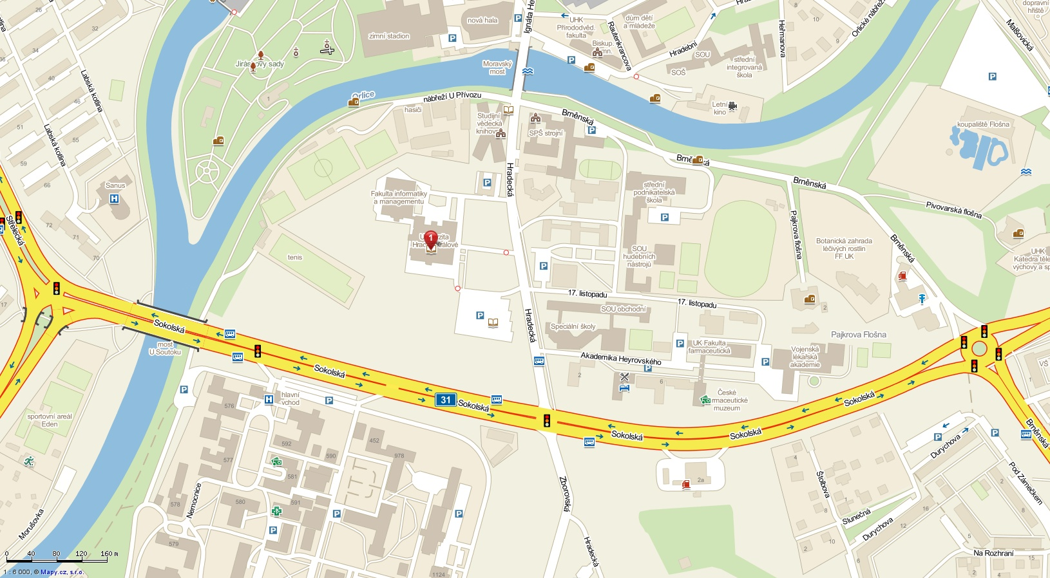
Spojení do místa konání konference od hlavního nádraží ČD:
Trolejbus č. 1, autobus č. 9 a č. 28: zastávka „Heyrovského“;
Trolejbus č. 2, autobus č. 16: zastávka „Zimní stadion“.

